Инструкция регистрации в эбс (электронной библиотечной системе) издательства «Лань»

Уважаемые преподаватели!
С 9 апреля наша организация подключена к электронной библиотечной системе издательства «Лань». Зарегистрировавшись в ЭБС издательства «Лань», вы можете в онлайн-режиме ознакомиться с предоставляемыми материалами по разным дисциплинам.

1. В поисковой строке интернета набираем: издательство Лань электронно-библиотечная система – (открываем ссылку ЭБС Лань. Электронно-библиотечная система)

2. В правом верхнем углу нажимаем кнопку «Войти».

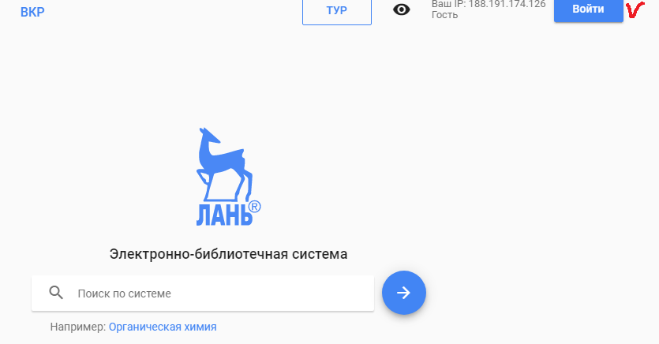

3. В открывшемся окне нажимаем «Регистрация».
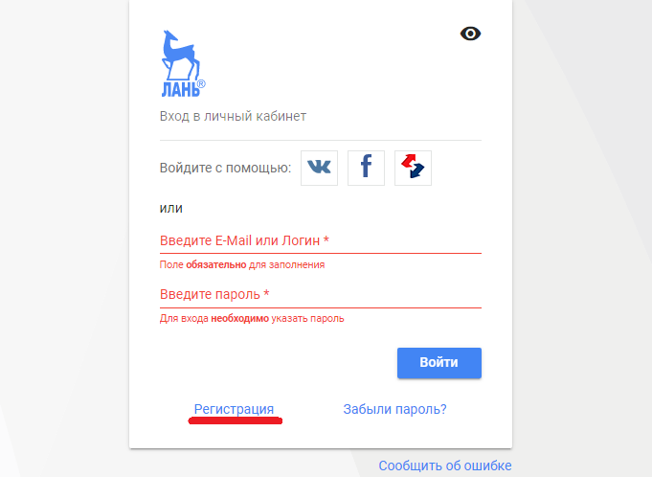
4. Затем открываем вкладку «Выберите организацию».

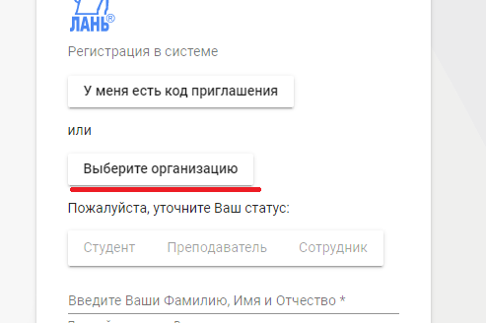

В открывшемся окне набираем наименование нашей организации «Байкальский многопрофильный колледж».

5. Затем выбираем статус «Преподаватель», вводим логин и пароль, который вы можете выбрать сами, и нажимаем «Зарегистрироваться».

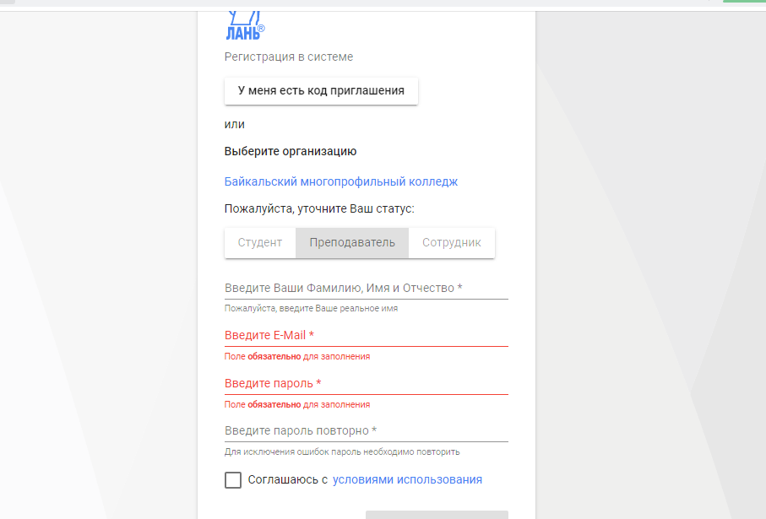

6. Если регистрация пройдет успешно, вам откроется доступ к ресурсам ЭБС «Лань». Можно выбрать вкладку «КНИГИ» и выбрать интересующий вас предмет и соответственную литературу.

